Mẫu 1. Phiếu cung cấp thông tin, dữ liệu cho cổng thông tin điện tử trường

PHÒNG GD-ĐT TAM NÔNG |  |  | CỘNG HÒA XÃ HỘI CHỦ NGHĨA VIỆT NAM
TRƯỜNG MN HOA SEN |  |  | Độc lập – Tự do – Hạnh phúc
 | –––––––––– |  | –––––––––––––––––––––––––––

PHIẾU CUNG CẤP THÔNG TIN, DỮ LIỆU
CHO CỔNG THÔNG TIN ĐIỆN TỬ TRƯỜNG

1. Tên người gửi: Ngô Thuỳ Dung – Trường Mầm non Hoa Sen.
2. Thời gian gửi: Ngày 13/01/2024
3. Tin thuộc loại: Chuyên mục Hoạt động chuyên môn, Tin tức.
4. Thông tin:
a. Tên tiêu đề tin cần đăng: Trường Mầm non Hoa Sen tham gia tập huấn “STEM”
b. Tóm tắt:
Nhằm nâng cao chất lượng nuôi dưỡng, chăm sóc giáo dục trẻ và giúp cho cán bộ quản lý, giáo viên nắm bắt được phương pháp dạy học STEM. Chính vì thế tất cả cán bộ quản lý, giáo viên trường Mầm non Hoa Sen đã tham dự lớp tập huấn “STEM” do phòng Giáo dục và Đào tạo Tam Nông tổ chức.
c. Tin chi tiết
Để cho buổi tham gia tập huấn có hiệu quả và giúp cho cán bộ quản lý và giáo viên nắm được giáo dục STEM rõ hơn. Tổ chuyên môn trường mầm non Hoa Sen đã thảo luận và chuẩn bị trước nội dung tập huấn “STEM” do phòng Giáo dục phân công.
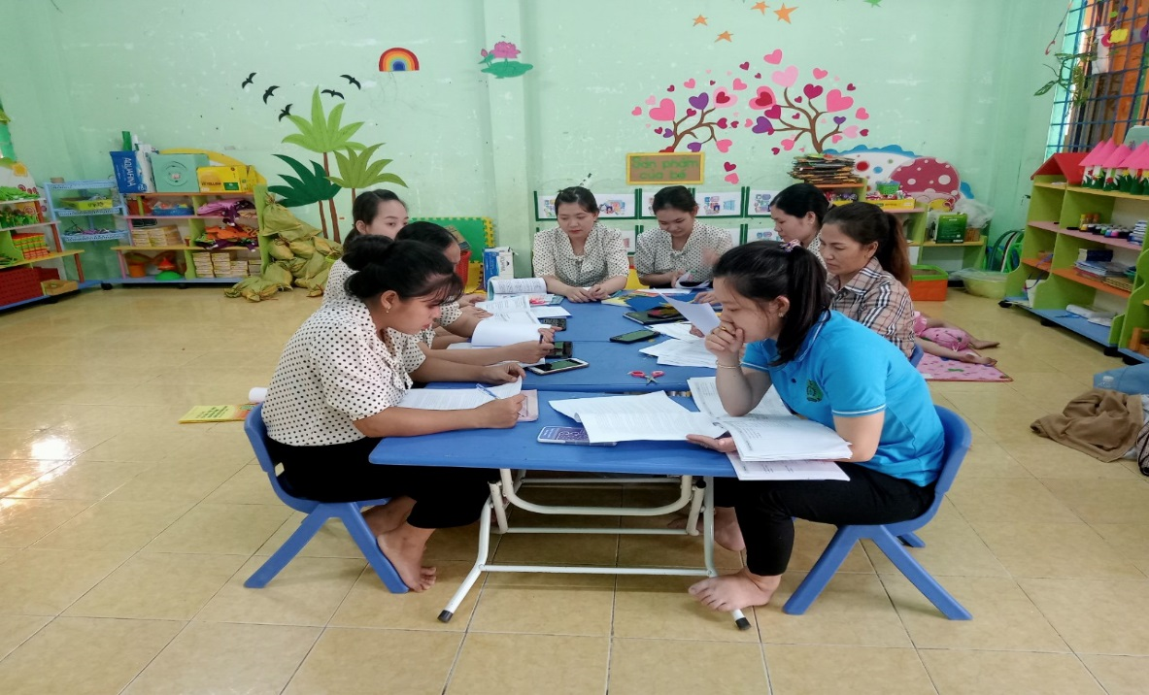
Hình tổ chuyên môn trường mầm non Hoa Sen thảo luận chuẩn bị nội dung trước khi tập huấn
Bà Lê Thị Mộng Tuyền – Phó Trưởng phòng, Phòng GDĐT báo cáo bài giảng giáo dục STEM. Trải nghiệm theo nhóm phân tích hoạt động STEM khám phá xã hội (chữ viết, âm nhạc, mĩ thuật, kĩ năng sống).
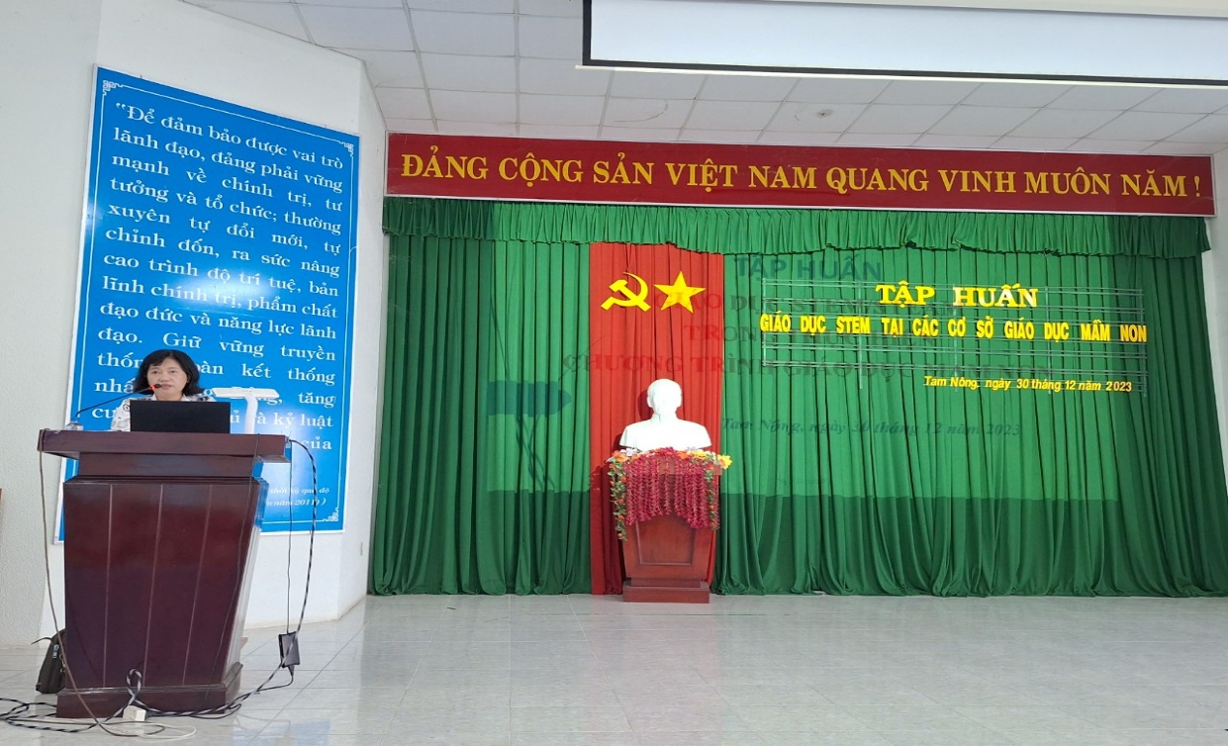
Bà Lê Thị Mộng Tuyền – Phó Trưởng phòng, Phòng GDĐT báo cáo viên
Tổ chức cho tất cả cán bộ quản lý và giáo viên trải nghiệm theo nhóm phân tích hoạt động STEM khám phá khoa học, kĩ thuật (Toán, khoa học, tự nhiên, công nghệ) các học viên thảo luận, thực hành giảng dạy bài minh họa. Sau đó, báo cáo viên sẽ phân tích và đánh giá lại theo giáo dục STEM. Đây là điều kiện cho các trường được trao đổi và chia sẻ về giáo dục STEM theo từng chủ đề cụ thể.
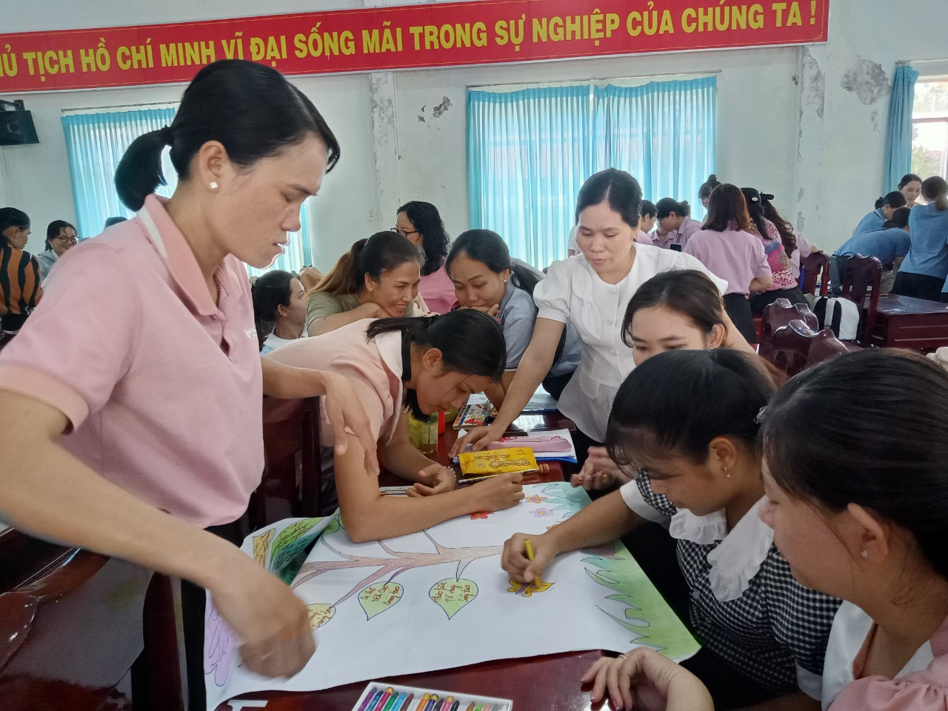

Thảo luận nhóm phân tích hoạt động STEM
Kết thúc buổi tập huấn Bà Lê Thị Mộng Tuyền – Phó Trưởng phòng, Phòng GDĐT có ý kiến chỉ đạo. Hoạt động STEM chỉ tích hợp giữa các lĩnh vực, lồng ghép vào chế độ sinh hoạt hàng ngày của trẻ sao cho phù hợp thực tế của đơn vị. Các trường sẽ tổ chức thực hiện giáo dục STEM theo từng mức độ sao cho phù hợp từ cơ bản, phổ biến, nâng cao hay chuyên sâu.

DUYỆT
HIỆU TRƯỞNG  Nguyễn Thị Hồng Luyến | NGƯỜI VIẾT  Ngô Thuỳ Dung

